BÁO CÁO THỰC HÀNH: CÂY QUYẾT ĐỊNH VÀ RỪNG CÂY
Phân loại dữ liệu: Titanic và Bệnh tiểu đường (Diabetes)
Phần 1: Lý thuyết
2.1.1. Ôn tập lý thuyết
Câu 1. Quy trình khai phá dữ liệu CRISP-DM là gì? Quy trình SEMMA là gì?
CRISP-DM (Cross Industry Standard Process for Data Mining) là quy trình chuẩn, độc lập với công cụ và ngành nghề, mô tả một dự án khai phá dữ liệu gồm 6 giai đoạn có thể lặp lại nhiều vòng:
- Business Understanding: xác định mục tiêu nghiệp vụ và chuyển thành bài toán khai phá dữ liệu.
- Data Understanding: thu thập, khảo sát dữ liệu, đánh giá chất lượng.
- Data Preparation: làm sạch, chọn lọc, biến đổi, mã hóa để tạo tập dữ liệu dùng cho mô hình.
- Modeling: chọn thuật toán, huấn luyện và điều chỉnh tham số.
- Evaluation: đánh giá mô hình theo cả tiêu chí kỹ thuật lẫn mục tiêu nghiệp vụ.
- Deployment: đưa mô hình vào sử dụng, theo dõi và bảo trì.
SEMMA (Sample, Explore, Modify, Model, Assess) là quy trình do SAS Institute đề xuất, tập trung vào các bước kỹ thuật xử lý dữ liệu và xây dựng mô hình (đề bài ghi “Access”, tên đúng của bước cuối là “Assess”):
- Sample: lấy mẫu dữ liệu đủ lớn để đại diện nhưng đủ nhỏ để xử lý nhanh.
- Explore: khám phá, thống kê, trực quan hóa để phát hiện xu hướng và bất thường.
- Modify: chọn, tạo và biến đổi biến, xử lý giá trị thiếu và ngoại lai.
- Model: xây dựng mô hình (cây quyết định, mạng nơ-ron, hồi quy…).
- Assess: đánh giá độ tin cậy và hiệu quả của mô hình.
Khác biệt chính: CRISP-DM bao gồm cả giai đoạn hiểu nghiệp vụ ở đầu và triển khai ở cuối; SEMMA bắt đầu từ dữ liệu mẫu và dừng ở đánh giá mô hình. Trong báo cáo này, các bước thực hiện (đọc dữ liệu, kiểm tra chất lượng, EDA, tiền xử lý, xây dựng mô hình, đánh giá) tương ứng với các giai đoạn Data Understanding → Data Preparation → Modeling → Evaluation của CRISP-DM.
Câu 2. Cây quyết định hoạt động như thế nào? Các thành phần chính và cách cây đưa ra dự đoán?
Cây quyết định chia không gian đặc trưng thành các vùng bằng một chuỗi câu hỏi “đúng/sai” về giá trị của đặc trưng. Cây gồm:
- Nút gốc (root): nút đầu tiên, chứa toàn bộ dữ liệu huấn luyện và câu hỏi chia tốt nhất.
- Nút trong (internal node): mỗi nút kiểm tra một điều kiện, ví dụ Pclass <= 2.5.
- Nhánh (branch): kết quả của điều kiện (True/False), dẫn tới nút con.
- Nút lá (leaf): nút cuối, không chia nữa; chứa nhãn dự đoán (lớp chiếm đa số) và tỉ lệ các lớp.
Huấn luyện: thuật toán chia đệ quy theo kiểu tham lam: tại mỗi nút thử các đặc trưng và ngưỡng, chọn phép chia làm giảm độ “tạp” (impurity) nhiều nhất, rồi lặp lại cho nút con cho đến khi gặp điều kiện dừng (max_depth, min_samples_leaf, nút thuần nhất…).
Dự đoán: với một mẫu mới, đi từ gốc xuống, tại mỗi nút theo nhánh phù hợp với giá trị đặc trưng của mẫu, đến nút lá thì lấy lớp đa số (hoặc tỉ lệ các lớp làm xác suất). Ví dụ ở cây Titanic trong báo cáo này, nút gốc hỏi Title_Mr <= 0.5; hành khách không phải “Mr”, hạng vé 1–2 và không thuộc danh xưng hiếm sẽ rơi vào lá có tỉ lệ sống sót 95,1%.
Câu 3. Các tiêu chí phân tách (Gini, Entropy, Information Gain) là gì? Chúng khác nhau ra sao?
Với một nút có tỉ lệ các lớp là p₁, p₂, …, pₖ:
- Gini Index: Gini = 1 − Σ pᵢ². Bằng 0 khi nút thuần nhất; tối đa 0,5 với bài toán hai lớp.
- Entropy: H = − Σ pᵢ·log₂(pᵢ). Bằng 0 khi nút thuần nhất; tối đa 1 với hai lớp cân bằng.
- Information Gain: IG = H(nút cha) − Σ (nₖ/n)·H(nút con k), là mức giảm entropy sau khi chia. Thuộc tính có IG lớn nhất được chọn. Cách làm tương tự có thể áp dụng cho Gini (độ giảm Gini).
Ví dụ: nút gốc của cây Titanic có tỉ lệ [0,617; 0,383] nên Gini = 1 − 0,617² − 0,383² ≈ 0,473 (khớp với giá trị hiển thị trong cây) và Entropy ≈ 0,960.
Tiêu chí | Công thức | Đặc điểm
Gini | 1 − Σ pᵢ² | Không dùng logarit nên tính nhanh hơn; là mặc định của scikit-learn (criterion='gini')
Entropy / Information Gain | − Σ pᵢ·log₂ pᵢ | Phạt mạnh hơn khi nút lẫn nhiều lớp; chậm hơn một chút; criterion='entropy'
Bảng 1. So sánh Gini và Entropy
Trong thực tế hai tiêu chí thường cho cây rất giống nhau. Information Gain thuần túy có xu hướng ưu tiên thuộc tính có nhiều giá trị khác nhau; thuật toán C4.5 khắc phục bằng Gain Ratio.
Câu 4. Rừng cây (Random Forest) là gì? Khác gì cây đơn lẻ? Vì sao thường tốt hơn?
Random Forest là mô hình tổ hợp (ensemble) gồm nhiều cây quyết định, kết hợp hai ý tưởng:
- Bagging: mỗi cây được huấn luyện trên một mẫu bootstrap (lấy mẫu có hoàn lại) khác nhau của tập huấn luyện.
- Chọn ngẫu nhiên đặc trưng: ở mỗi lần chia, cây chỉ xét một tập con ngẫu nhiên các đặc trưng (max_features, mặc định sqrt với bài toán phân loại).
Kết quả dự đoán là biểu quyết đa số (hoặc trung bình xác suất) của tất cả các cây. So với một cây đơn lẻ, rừng cây ít bị phụ thuộc vào đặc thù của một mẫu dữ liệu: các cây được tạo ra khác nhau nên sai số của chúng ít tương quan, và khi lấy trung bình thì phương sai giảm, từ đó hạn chế overfitting. Đổi lại, mô hình khó giải thích hơn và tốn nhiều thời gian, bộ nhớ hơn.
Trong thực nghiệm của báo cáo, ở dữ liệu Titanic Random Forest tốt hơn rõ rệt (accuracy 0,849 so với 0,810 trên tập kiểm tra), còn ở dữ liệu Diabetes hai mô hình gần như ngang nhau, nên “rừng cây tốt hơn” là xu hướng chung chứ không phải luôn đúng.
Câu 5. Ưu điểm và hạn chế của cây quyết định và Random Forest. Khi nào cây quyết định kém hiệu quả?
 | Ưu điểm | Hạn chế
Cây quyết định | Dễ hiểu, dễ trực quan hóa; không cần chuẩn hóa dữ liệu; nắm bắt quan hệ phi tuyến và tương tác giữa các biến; dự đoán nhanh. | Dễ overfitting khi cây sâu; không ổn định (dữ liệu đổi nhẹ có thể cho cây khác hẳn); chia tham lam không đảm bảo tối ưu toàn cục; ranh giới chia song song với trục tọa độ.
Random Forest | Chính xác và ổn định hơn cây đơn; ít overfitting; cho độ quan trọng đặc trưng; chịu được nhiễu và nhiều đặc trưng. | Khó giải thích; huấn luyện và dự đoán chậm hơn, tốn bộ nhớ; độ quan trọng dựa trên impurity có thể thiên lệch về biến liên tục hoặc nhiều giá trị.
Bảng 2. Ưu điểm và hạn chế của cây quyết định và Random Forest
Cây quyết định hoạt động kém khi:
- Dữ liệu ít và nhiều nhiễu, cây quá sâu: ở dữ liệu Titanic, khi tăng độ sâu từ 3 lên 12 thì ROC AUC kiểm định chéo giảm từ 0,862 xuống 0,778 trong khi điểm huấn luyện tăng lên 0,992.
- Ranh giới phân lớp là đường chéo hoặc quan hệ gần tuyến tính: cây phải xấp xỉ bằng nhiều bậc thang.
- Dữ liệu mất cân bằng: lớp thiểu số dễ bị nút lá lớp đa số “nuốt” (như bài Diabetes, recall lớp mắc bệnh chỉ khoảng 0,675).
- Cần ngoại suy ra ngoài miền giá trị đã thấy: cây chỉ dự đoán các giá trị đã có trong lá.
Câu 6. Đoạn code mẫu xây dựng cây quyết định bằng Scikit-learn và các bước thực hiện
Các bước: (1) chuẩn bị dữ liệu và mã hóa biến phân loại; (2) chia tập huấn luyện/kiểm tra; (3) khởi tạo DecisionTreeClassifier; (4) huấn luyện bằng fit; (5) dự đoán và đánh giá; (6) vẽ cây bằng graphviz.
from sklearn import tree
from sklearn.model_selection import train_test_split
from sklearn.metrics import accuracy_score, classification_report
import graphviz

# X: ma trận đặc trưng (đã xử lý thiếu và mã hóa), y: nhãn
X_train, X_test, y_train, y_test = train_test_split(
X, y, test_size=0.2, random_state=24, stratify=y)

dt = tree.DecisionTreeClassifier(max_depth=3, random_state=24)
dt.fit(X_train, y_train)

y_pred = dt.predict(X_test)
print('Accuracy:', accuracy_score(y_test, y_pred))
print(classification_report(y_test, y_pred))

dot_data = tree.export_graphviz(dt, out_file=None, filled=True, rounded=True,
feature_names=X.columns, class_names=['0', '1'])
graphviz.Source(dot_data)

Câu 7. Triển khai Random Forest trong Python và các tham số thường thiết lập
from sklearn.ensemble import RandomForestClassifier

rf = RandomForestClassifier(n_estimators=100, max_depth=8, min_samples_leaf=1,
max_features='sqrt', random_state=4, n_jobs=-1)
rf.fit(X_train, y_train)
print(rf.score(X_test, y_test))

Tham số | Ý nghĩa | Ảnh hưởng
n_estimators | Số cây trong rừng | Tăng thì ổn định hơn nhưng chậm hơn; thường hiệu quả giảm dần sau vài chục cây
max_depth | Độ sâu tối đa của mỗi cây | Nhỏ: underfitting; lớn hoặc None: dễ overfitting
min_samples_leaf / min_samples_split | Số mẫu tối thiểu ở nút lá / để chia nút | Tăng để làm mượt mô hình, giảm overfitting
max_features | Số đặc trưng xét ở mỗi lần chia | Nhỏ: các cây khác nhau hơn (giảm tương quan); lớn: từng cây mạnh hơn
class_weight | Trọng số cho từng lớp | 'balanced' giúp tăng recall của lớp thiểu số khi dữ liệu mất cân bằng
bootstrap, oob_score | Lấy mẫu có hoàn lại; ước lượng sai số bằng mẫu ngoài túi | oob_score=True cho ước lượng hiệu năng mà không cần tập kiểm tra riêng
random_state, n_jobs | Cố định kết quả; số lõi CPU | random_state giúp tái lập; n_jobs=-1 tăng tốc
Bảng 3. Các tham số thường dùng của RandomForestClassifier
Trong bài thực hành, n_estimators được khảo sát từ 10 đến 100 (bước 10) bằng GridSearchCV; max_depth đặt ban đầu là 5 (Titanic) và 8 (Diabetes) rồi tinh chỉnh thêm cùng min_samples_leaf và max_features.
Câu 8. Đánh giá tầm quan trọng của các đặc trưng trong Random Forest bằng Python
Sau khi huấn luyện, thuộc tính feature_importances_ cho biết mức giảm impurity trung bình mà mỗi đặc trưng đóng góp trên toàn bộ các cây; tổng các giá trị bằng 1.
import pandas as pd
imp = pd.Series(rf.feature_importances_, index=X_train.columns).sort_values()
imp.plot.barh()

Lưu ý: độ quan trọng dựa trên impurity có thể thiên lệch về biến liên tục hoặc có nhiều giá trị, và chia đều cho các biến tương quan mạnh. Có thể kiểm chứng thêm bằng sklearn.inspection.permutation_importance trên tập kiểm tra. Kết quả thực tế: ở Titanic, Title_Mr (0,268), Sex (0,172), Fare (0,137) dẫn đầu; ở Diabetes, HbA1c_level (0,480) và blood_glucose_level (0,394) chiếm hơn 87%.
Câu 9. Điều chỉnh siêu tham số bằng GridSearchCV hoặc RandomizedSearchCV
- GridSearchCV: thử toàn bộ tổ hợp trong lưới tham số, mỗi tổ hợp được đánh giá bằng kiểm định chéo (cross-validation). Chắc chắn nhưng số lần huấn luyện = số tổ hợp × số fold.
- RandomizedSearchCV: chỉ lấy ngẫu nhiên n_iter tổ hợp từ các phân phối hoặc danh sách tham số; rẻ hơn nhiều khi không gian tham số lớn.
from sklearn.model_selection import GridSearchCV, RandomizedSearchCV

grid = GridSearchCV(RandomForestClassifier(random_state=4),
param_grid={'n_estimators': [50, 100], 'max_depth': [3, 5, 8]},
scoring='roc_auc', cv=4, refit=True, return_train_score=True)
grid.fit(X_train, y_train)
print(grid.best_params_, grid.best_score_)

rand = RandomizedSearchCV(RandomForestClassifier(random_state=4),
param_distributions={'n_estimators': range(10, 200, 10),
'max_depth': [3, 5, 8, 12, None]},
n_iter=10, scoring='roc_auc', cv=4, random_state=4)
rand.fit(X_train, y_train)

- scoring='roc_auc': tiêu chí chọn mô hình là diện tích dưới đường ROC.
- cv=4: kiểm định chéo 4 fold.
- return_train_score=True: lưu cả điểm trên tập huấn luyện để so sánh với điểm kiểm định, từ đó nhận ra overfitting.
- refit=True: huấn luyện lại mô hình tốt nhất trên toàn bộ tập huấn luyện; truy cập qua best_estimator_, best_params_, cv_results_.
Phần 2: Bài tập thực hành

2. Bộ dữ liệu 1: Titanic

2.1. Mô tả tổng quan
Bộ dữ liệu Titanic gồm hai tệp. train.csv có 891 hành khách và 12 cột, trong đó cột Survived là nhãn nhị phân (1: sống sót, 0: tử vong). test.csv có 418 hành khách và 11 cột (không có Survived), vì vậy chỉ dùng để dự đoán ở bước cuối chứ không tính được độ chính xác.
STT | Tên cột | Ý nghĩa | Kiểu dữ liệu
1 | PassengerId | Mã hành khách | int64
2 | Survived | Sống sót (biến mục tiêu): 0 = không, 1 = có | int64
3 | Pclass | Hạng vé: 1, 2, 3 | int64
4 | Name | Họ tên (chứa danh xưng) | chuỗi
5 | Sex | Giới tính | chuỗi
6 | Age | Tuổi (năm) | float64
7 | SibSp | Số anh chị em / vợ chồng đi cùng | int64
8 | Parch | Số cha mẹ / con đi cùng | int64
9 | Ticket | Số vé | chuỗi
10 | Fare | Giá vé | float64
11 | Cabin | Số cabin | chuỗi
12 | Embarked | Cảng lên tàu: C, Q, S | chuỗi
Bảng 4. Các thuộc tính của bộ dữ liệu Titanic (ý nghĩa theo tài liệu chuẩn của bộ dữ liệu)

2.2. Nạp thư viện và đọc dữ liệu
Các hàm dùng chung (evaluate, show_tree, plot_depth_curve, plot_rf_curve, plot_importance, plot_confusion_and_roc) được trình bày ở Phụ lục.
import os, warnings
import numpy as np
import pandas as pd
import matplotlib as mpl
import matplotlib.pyplot as plt
import seaborn as sns
import graphviz # vẽ cây quyết định
from sklearn import tree
from sklearn.model_selection import train_test_split, GridSearchCV
from sklearn.ensemble import RandomForestClassifier
from sklearn.metrics import (accuracy_score, precision_score, recall_score, f1_score,
roc_auc_score, classification_report,
ConfusionMatrixDisplay, RocCurveDisplay)

warnings.filterwarnings('ignore')
%matplotlib inline
mpl.rcParams['figure.dpi'] = 110
sns.set_style('whitegrid')

# Thư mục chứa dữ liệu: /content nếu chạy trên Google Colab, ngược lại là thư mục hiện tại
DATA_DIR = '/content' if os.path.exists('/content') else '.'
RANDOM_STATE = 24 # cùng random seed với bài mẫu
N_FOLDS = 4 # số fold của cross-validation

train_df = pd.read_csv(f'{DATA_DIR}/train.csv')
test_df = pd.read_csv(f'{DATA_DIR}/test.csv')
print(f'Kích thước train.csv: {train_df.shape}')
print(f'Kích thước test.csv : {test_df.shape}')
display(train_df.head())
train_df.info()

Kết quả:
Kích thước train.csv: (891, 12)
Kích thước test.csv : (418, 11)

Cột | 0 | 1 | 2 | 3 | 4
PassengerId | 1 | 2 | 3 | 4 | 5
Survived | 0 | 1 | 1 | 1 | 0
Pclass | 3 | 1 | 3 | 1 | 3
Name | Braund, Mr. Owen Harris | Cumings, Mrs. John Bradley (Florence Briggs Thayer) | Heikkinen, Miss. Laina | Futrelle, Mrs. Jacques Heath (Lily May Peel) | Allen, Mr. William Henry
Sex | male | female | female | female | male
Age | 22 | 38 | 26 | 35 | 35
SibSp | 1 | 1 | 0 | 1 | 0
Parch | 0 | 0 | 0 | 0 | 0
Ticket | A/5 21171 | PC 17599 | STON/O2. 3101282 | 113803 | 373450
Fare | 7.25 | 71.2833 | 7.925 | 53.1 | 8.05
Cabin | – | C85 | – | C123 | –
Embarked | S | C | S | S | S
Bảng 5. Năm dòng đầu của train.csv (hiển thị theo chiều dọc: mỗi hàng là một cột dữ liệu)
<class 'pandas.DataFrame'>
RangeIndex: 891 entries, 0 to 890
Data columns (total 12 columns):
# Column Non-Null Count Dtype
--- ------ -------------- -----
0 PassengerId 891 non-null int64
1 Survived 891 non-null int64
2 Pclass 891 non-null int64
3 Name 891 non-null str
4 Sex 891 non-null str
5 Age 714 non-null float64
6 SibSp 891 non-null int64
7 Parch 891 non-null int64
8 Ticket 891 non-null str
9 Fare 891 non-null float64
10 Cabin 204 non-null str
11 Embarked 889 non-null str
dtypes: float64(2), int64(5), str(5)
memory usage: 83.7 KB

2.3. Kiểm tra chất lượng dữ liệu
missing = pd.concat([train_df.isnull().sum().rename('train'),
test_df.isnull().sum().rename('test')], axis=1)
missing['train_%'] = (missing['train'] / len(train_df) * 100).round(1)
display(missing[(missing['train'] > 0) | (missing['test'] > 0)])

print('Số dòng trùng lặp trong train:', train_df.duplicated().sum())
print('\nTỉ lệ các lớp của biến mục tiêu Survived:')
print(train_df['Survived'].value_counts(normalize=True).round(4))
display(train_df.describe().T.round(3))

Kết quả:
 | train | test | train_%
Age | 177 | 86 | 19.9000
Fare | 0 | 1 | 0
Cabin | 687 | 327 | 77.1000
Embarked | 2 | 0 | 0.2000
Bảng 6. Số giá trị thiếu của train.csv và test.csv
Số dòng trùng lặp trong train: 0

Tỉ lệ các lớp của biến mục tiêu Survived:
Survived
0 0.6162
1 0.3838
Name: proportion, dtype: float64

 | count | mean | std | min | 25% | 50% | 75% | max
PassengerId | 891 | 446 | 257.354 | 1 | 223.5 | 446 | 668.5 | 891
Survived | 891 | 0.384 | 0.487 | 0 | 0 | 0 | 1 | 1
Pclass | 891 | 2.309 | 0.836 | 1 | 2 | 3 | 3 | 3
Age | 714 | 29.699 | 14.526 | 0.42 | 20.125 | 28 | 38 | 80
SibSp | 891 | 0.523 | 1.103 | 0 | 0 | 0 | 1 | 8
Parch | 891 | 0.382 | 0.806 | 0 | 0 | 0 | 0 | 6
Fare | 891 | 32.204 | 49.693 | 0 | 7.91 | 14.454 | 31 | 512.329
Bảng 7. Thống kê mô tả các cột số của train.csv
- Age thiếu 177 dòng (19,9%), Cabin thiếu 687 dòng (77,1%), Embarked thiếu 2 dòng; ở test có thêm 1 dòng thiếu Fare.
- Không có dòng trùng lặp. Lớp sống sót chiếm 38,4%, lớp tử vong 61,6%: hơi lệch nhưng chưa nghiêm trọng.

2.4. Khám phá dữ liệu (EDA)
eda = train_df.assign(Label=train_df['Survived'].map({0: 'Không sống sót', 1: 'Sống sót'}))
fig, axs = plt.subplots(1, 3, figsize=(13, 3.8))
sns.barplot(data=eda, x='Sex', y='Survived', ax=axs[0])
axs[0].set_title('Tỉ lệ sống sót theo giới tính'); axs[0].set_ylabel('Tỉ lệ sống sót')
sns.barplot(data=eda, x='Pclass', y='Survived', ax=axs[1])
axs[1].set_title('Tỉ lệ sống sót theo hạng vé'); axs[1].set_ylabel('Tỉ lệ sống sót')
sns.histplot(data=eda, x='Age', hue='Label', bins=30, multiple='stack', ax=axs[2])
axs[2].set_title('Phân bố tuổi theo kết quả sống sót')
plt.tight_layout(); plt.show()

Kết quả:
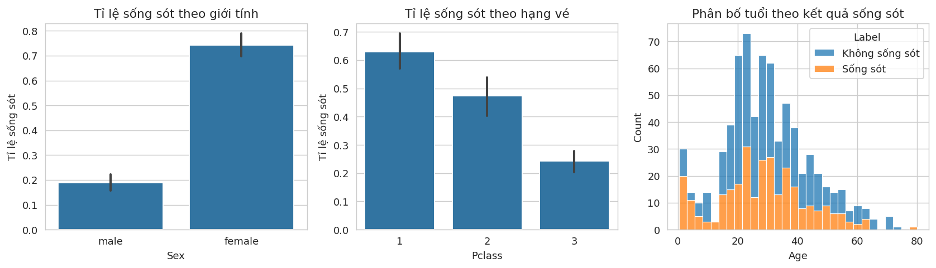
Hình 1. Tỉ lệ sống sót theo giới tính, hạng vé và phân bố tuổi
- Phụ nữ sống sót 74,2%, nam giới chỉ 18,9%.
- Hạng vé 1: 63,0%; hạng 2: 47,3%; hạng 3: 24,2%. Hành khách hạng 3 chiếm đông nhất (491/891).

2.5. Tiền xử lý dữ liệu
- Tạo đặc trưng mới: Title (danh xưng trích từ tên, gộp thành Mr, Mrs, Miss, Master, Rare), FamilySize, IsAlone, HasCabin.
- Loại PassengerId, Name, Ticket, Cabin (Cabin thiếu hơn 77%, chỉ giữ thông tin có/không qua HasCabin).
- Chia 80:20 có phân tầng trước, sau đó điền khuyết Age theo trung vị của từng Title, Fare theo trung vị của từng Pclass, Embarked theo yếu vị, với thống kê chỉ tính trên tập huấn luyện để tránh rò rỉ dữ liệu.
- Mã hóa Sex thành 0/1; one-hot cho Embarked và Title. Cây quyết định không cần chuẩn hóa thang đo.
def engineer_features(df):
"""Tạo đặc trưng mới, mã hóa giới tính và bỏ các cột không dùng."""
df = df.copy()
df['Title'] = df['Name'].str.extract(r',\s*([^.]+)\.', expand=False).str.strip()
df['Title'] = df['Title'].replace({'Mlle': 'Miss', 'Ms': 'Miss', 'Mme': 'Mrs'})
df['Title'] = df['Title'].where(df['Title'].isin(['Mr', 'Mrs', 'Miss', 'Master']), 'Rare')
df['FamilySize'] = df['SibSp'] + df['Parch'] + 1
df['IsAlone'] = (df['FamilySize'] == 1).astype(int)
df['HasCabin'] = df['Cabin'].notnull().astype(int)
df['Sex'] = df['Sex'].map({'male': 0, 'female': 1})
return df.drop(columns=['PassengerId', 'Name', 'Ticket', 'Cabin'])

full = engineer_features(train_df)
y = full['Survived']
X = full.drop(columns='Survived')
X_train, X_valid, y_train, y_valid = train_test_split(
X, y, test_size=0.2, random_state=RANDOM_STATE, stratify=y)

# Thống kê điền khuyết: chỉ tính trên tập huấn luyện
age_by_title = X_train.groupby('Title')['Age'].median()
fare_by_class = X_train.groupby('Pclass')['Fare'].median()
embarked_mode = X_train['Embarked'].mode()[0]

def impute_and_encode(df, columns=None):
df = df.copy()
df['Age'] = df['Age'].fillna(df['Title'].map(age_by_title))
df['Fare'] = df['Fare'].fillna(df['Pclass'].map(fare_by_class))
df['Embarked'] = df['Embarked'].fillna(embarked_mode)
df = pd.get_dummies(df, columns=['Embarked', 'Title'], dtype=int)
if columns is not None: # đồng bộ cột với tập huấn luyện
df = df.reindex(columns=columns, fill_value=0)
return df

X_train = impute_and_encode(X_train)
feature_names = X_train.columns.tolist()
X_valid = impute_and_encode(X_valid, feature_names)

print('Tập huấn luyện:', X_train.shape, '| Tập kiểm tra:', X_valid.shape)
print('Số giá trị thiếu còn lại:', int(X_train.isnull().sum().sum() + X_valid.isnull().sum().sum()))
print('Các đặc trưng:', feature_names)
display(X_train.head())

Kết quả:
Tập huấn luyện: (712, 17) | Tập kiểm tra: (179, 17)
Số giá trị thiếu còn lại: 0
Các đặc trưng: ['Pclass', 'Sex', 'Age', 'SibSp', 'Parch', 'Fare', 'FamilySize', 'IsAlone', 'HasCabin', 'Embarked_C', 'Embarked_Q', 'Embarked_S', 'Title_Master', 'Title_Miss', 'Title_Mr', 'Title_Mrs', 'Title_Rare']

Cột | 599 | 155 | 604 | 66 | 310
Pclass | 1 | 1 | 1 | 2 | 1
Sex | 0 | 0 | 0 | 1 | 1
Age | 49 | 51 | 35 | 29 | 24
SibSp | 1 | 0 | 0 | 0 | 0
Parch | 0 | 1 | 0 | 0 | 0
Fare | 56.9292 | 61.3792 | 26.55 | 10.5 | 83.1583
FamilySize | 2 | 2 | 1 | 1 | 1
IsAlone | 0 | 0 | 1 | 1 | 1
HasCabin | 1 | 0 | 0 | 1 | 1
Embarked_C | 1 | 1 | 1 | 0 | 1
Embarked_Q | 0 | 0 | 0 | 0 | 0
Embarked_S | 0 | 0 | 0 | 1 | 0
Title_Master | 0 | 0 | 0 | 0 | 0
Title_Miss | 0 | 0 | 0 | 0 | 1
Title_Mr | 0 | 1 | 1 | 0 | 0
Title_Mrs | 0 | 0 | 0 | 1 | 0
Title_Rare | 1 | 0 | 0 | 0 | 0
Bảng 8. Năm dòng đầu của tập huấn luyện sau tiền xử lý (hiển thị theo chiều dọc)

2.6. Nhiệm vụ 1: Xây dựng cây quyết định
dt = tree.DecisionTreeClassifier(max_depth=3, random_state=RANDOM_STATE)
dt.fit(X_train, y_train)
print(f'Accuracy tập huấn luyện: {dt.score(X_train, y_train):.4f}')
print(f'Accuracy tập kiểm tra : {dt.score(X_valid, y_valid):.4f}')
show_tree(dt, feature_names, ['Không sống sót', 'Sống sót'])

Kết quả:
Accuracy tập huấn luyện: 0.8329
Accuracy tập kiểm tra : 0.8156

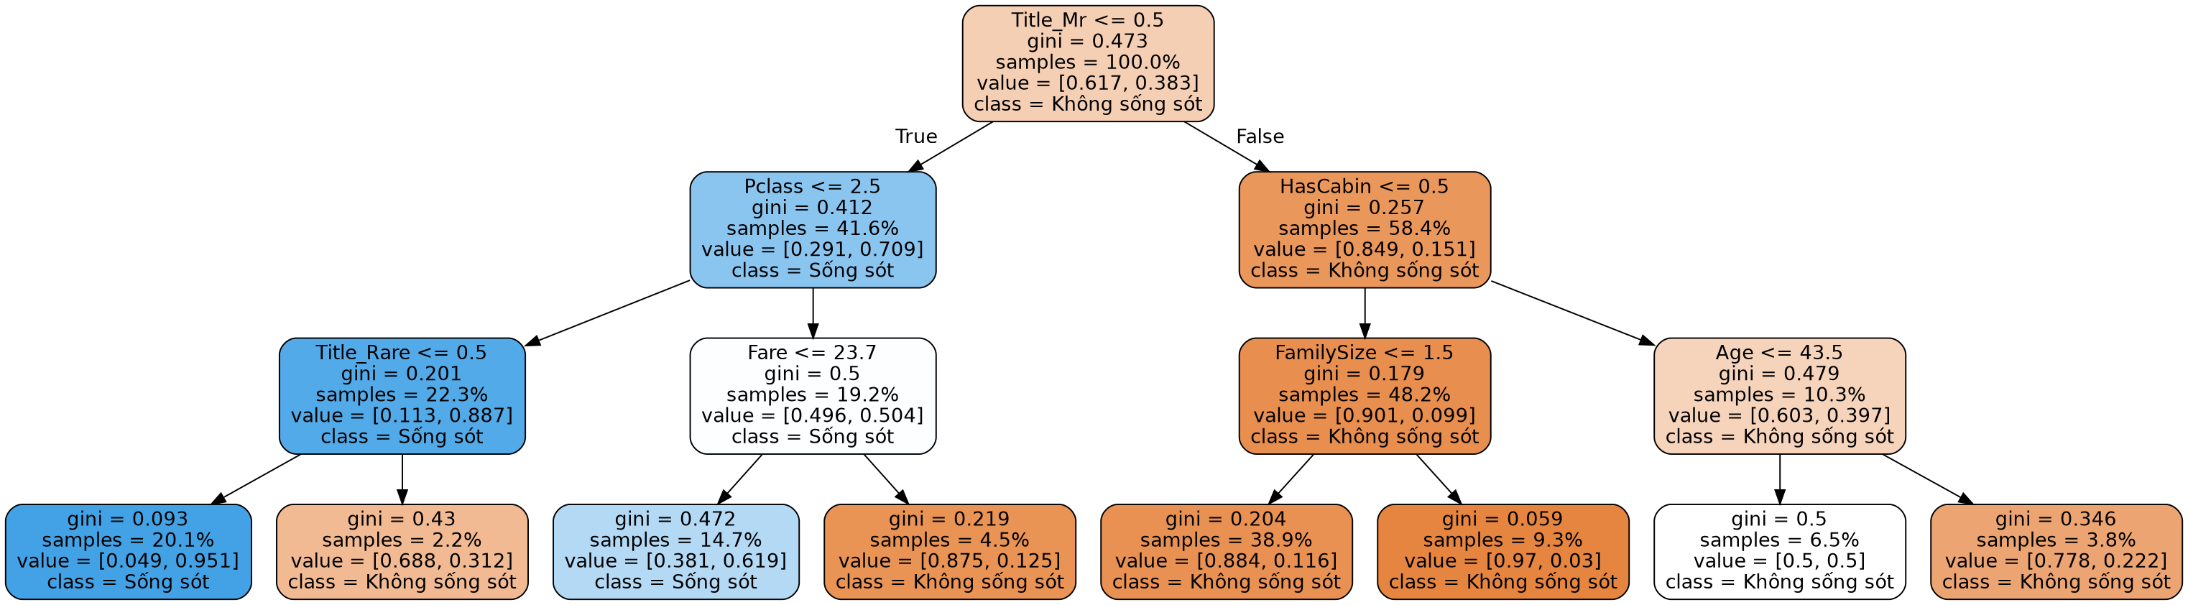
Hình 2. Cây quyết định độ sâu 3 trên dữ liệu Titanic
Cây chia đầu tiên theo Title_Mr: nhóm không phải “Mr” (41,6% mẫu) có 70,9% sống sót, còn nhóm “Mr” (58,4%) chỉ 15,1%. Lá có tỉ lệ sống sót cao nhất (95,1%, chiếm 20,1% mẫu) gồm hành khách không phải “Mr”, hạng vé 1–2, không thuộc danh xưng hiếm. Accuracy trên tập huấn luyện 0,833 và trên tập kiểm tra 0,816.

2.7. Nhiệm vụ 2: Tìm tham số tối ưu cho cây quyết định bằng GridSearchCV
params = {'max_depth': [1, 2, 3, 4, 5, 6, 8, 10, 12]}
cv_dt = GridSearchCV(tree.DecisionTreeClassifier(random_state=RANDOM_STATE),
param_grid=params, scoring='roc_auc', n_jobs=None, refit=True,
cv=N_FOLDS, verbose=1, error_score=np.nan, return_train_score=True)
cv_dt.fit(X_train, y_train)

print('Tham số tốt nhất:', cv_dt.best_params_, '| ROC AUC (CV):', round(cv_dt.best_score_, 4))
res = pd.DataFrame(cv_dt.cv_results_)
display(res[['param_max_depth', 'mean_train_score', 'mean_test_score', 'std_test_score']].round(4))

Kết quả:
Fitting 4 folds for each of 9 candidates, totalling 36 fits
Tham số tốt nhất: {'max_depth': 3} | ROC AUC (CV): 0.8623

param_max_depth | mean_train_score | mean_test_score | std_test_score
1 | 0.7867 | 0.7867 | 0.0556
2 | 0.8537 | 0.8483 | 0.0446
3 | 0.8861 | 0.8623 | 0.0332
4 | 0.9120 | 0.8488 | 0.0157
5 | 0.9319 | 0.8406 | 0.0293
6 | 0.9488 | 0.8360 | 0.0351
8 | 0.9724 | 0.8049 | 0.0386
10 | 0.9853 | 0.7820 | 0.0398
12 | 0.9924 | 0.7777 | 0.0373
Bảng 9. Kết quả GridSearchCV theo độ sâu của cây
plot_depth_curve(cv_dt)

Kết quả:
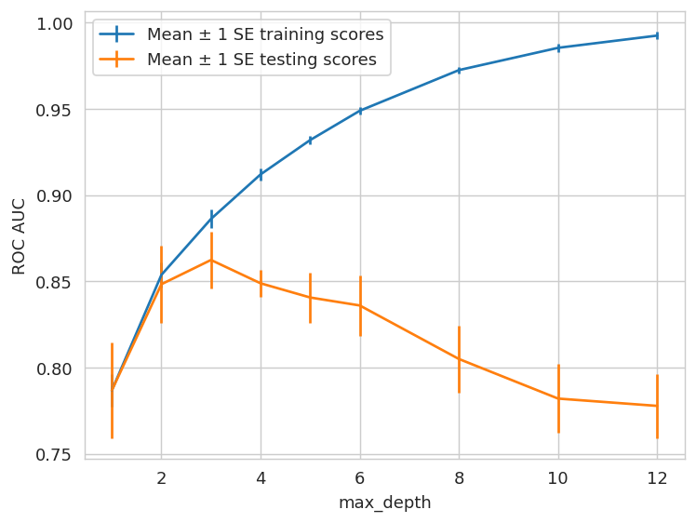
Hình 3. ROC AUC của cây quyết định theo độ sâu (huấn luyện và kiểm định chéo)
Điểm huấn luyện tăng liên tục theo độ sâu (0,787 → 0,992) nhưng điểm kiểm định đạt đỉnh ở độ sâu 3 (0,862) rồi giảm, cho thấy cây sâu bị overfitting. Tiếp theo mở rộng lưới tìm kiếm với min_samples_leaf và criterion:
params2 = {'max_depth': [3, 4, 5, 6, 8],
'min_samples_leaf': [1, 5, 10, 20],
'criterion': ['gini', 'entropy']}
cv_dt2 = GridSearchCV(tree.DecisionTreeClassifier(random_state=RANDOM_STATE),
param_grid=params2, scoring='roc_auc', cv=N_FOLDS,
return_train_score=True)
cv_dt2.fit(X_train, y_train)
dt_best = cv_dt2.best_estimator_
print('Tham số tốt nhất:', cv_dt2.best_params_)
print('ROC AUC (CV) :', round(cv_dt2.best_score_, 4))

Kết quả:
Tham số tốt nhất: {'criterion': 'entropy', 'max_depth': 5, 'min_samples_leaf': 10}
ROC AUC (CV) : 0.8643

2.8. Nhiệm vụ 3: Xây dựng rừng cây (Random Forest)
rf = RandomForestClassifier(n_estimators=10, criterion='gini', max_depth=5,
min_samples_split=2, min_samples_leaf=1,
max_features='sqrt', bootstrap=True, oob_score=False,
n_jobs=None, random_state=4, verbose=0, class_weight=None)

rf_params_ex = {'n_estimators': list(range(10, 110, 10))}
cv_rf_ex = GridSearchCV(rf, param_grid=rf_params_ex, scoring='roc_auc', n_jobs=None,
refit=True, cv=N_FOLDS, verbose=1, error_score=np.nan,
return_train_score=True)
cv_rf_ex.fit(X_train, y_train)
print('Tham số tốt nhất:', cv_rf_ex.best_params_, '| ROC AUC (CV):', round(cv_rf_ex.best_score_, 4))
res = pd.DataFrame(cv_rf_ex.cv_results_)
display(res[['param_n_estimators', 'mean_fit_time', 'mean_test_score', 'std_test_score']].round(4))

Kết quả:
Fitting 4 folds for each of 10 candidates, totalling 40 fits
Tham số tốt nhất: {'n_estimators': 90} | ROC AUC (CV): 0.8745

param_n_estimators | mean_fit_time | mean_test_score | std_test_score
10 | 0.0161 | 0.8642 | 0.0308
20 | 0.0293 | 0.8717 | 0.0330
30 | 0.0423 | 0.8688 | 0.0363
40 | 0.0540 | 0.8718 | 0.0374
50 | 0.0676 | 0.8726 | 0.0365
60 | 0.0798 | 0.8717 | 0.0358
70 | 0.0942 | 0.8726 | 0.0373
80 | 0.1039 | 0.8738 | 0.0347
90 | 0.1243 | 0.8745 | 0.0338
100 | 0.1499 | 0.8741 | 0.0340
Bảng 10. Kết quả GridSearchCV theo số cây trong rừng
plot_rf_curve(cv_rf_ex)

Kết quả:
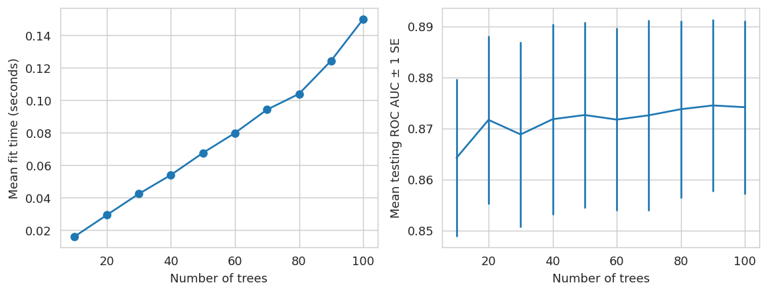
Hình 4. Thời gian huấn luyện trung bình và ROC AUC kiểm định theo số cây
Thời gian huấn luyện tăng gần tuyến tính theo số cây, trong khi ROC AUC chỉ tăng nhẹ và gần như phẳng sau khoảng 20 cây; các thanh sai số chồng lấp nhau nên chênh lệch giữa các mức không có ý nghĩa rõ. Mô hình được tinh chỉnh thêm ở bước hai:
best_n = cv_rf_ex.best_params_['n_estimators']
rf2 = RandomForestClassifier(n_estimators=best_n, random_state=4)
rf_params2 = {'max_depth': [3, 5, 7, 9, None],
'min_samples_leaf': [1, 3, 5],
'max_features': ['sqrt', 0.5]}
cv_rf2 = GridSearchCV(rf2, param_grid=rf_params2, scoring='roc_auc',
cv=N_FOLDS, return_train_score=True)
cv_rf2.fit(X_train, y_train)
rf_best = cv_rf2.best_estimator_
print('Tham số tốt nhất:', cv_rf2.best_params_)
print('ROC AUC (CV) :', round(cv_rf2.best_score_, 4))

Kết quả:
Tham số tốt nhất: {'max_depth': 7, 'max_features': 0.5, 'min_samples_leaf': 1}
ROC AUC (CV) : 0.8772

2.9. Mức độ quan trọng của từng đặc trưng
imp_rf = plot_importance(rf_best, feature_names, 'Feature importance - Random Forest (Titanic)')
print(imp_rf.head(6).round(4))

Kết quả:
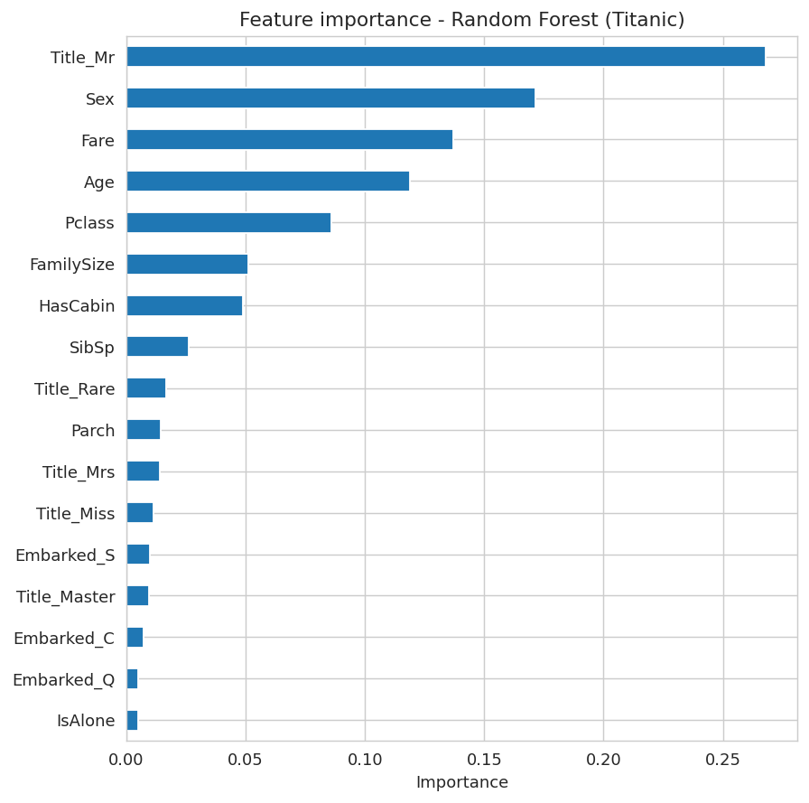
Hình 5. Độ quan trọng của đặc trưng trong Random Forest (Titanic)
Title_Mr 0.2680
Sex 0.1715
Fare 0.1371
Age 0.1187
Pclass 0.0859
FamilySize 0.0511
dtype: float64

2.10. Đánh giá và so sánh mô hình trên tập kiểm tra
results = pd.concat([
evaluate(dt, X_train, y_train, X_valid, y_valid, 'Cây quyết định (depth=3)'),
evaluate(dt_best, X_train, y_train, X_valid, y_valid, 'Cây quyết định (tối ưu)'),
evaluate(rf_best, X_train, y_train, X_valid, y_valid, 'Random Forest (tối ưu)'),
], ignore_index=True)
display(results.round(4))

Kết quả:
model | tập | accuracy | precision | recall | f1 | roc_auc
Cây quyết định (depth=3) | train | 0.8329 | 0.8105 | 0.7363 | 0.7716 | 0.8843
Cây quyết định (depth=3) | valid | 0.8156 | 0.8000 | 0.6957 | 0.7442 | 0.8279
Cây quyết định (tối ưu) | train | 0.8413 | 0.8509 | 0.7106 | 0.7745 | 0.9069
Cây quyết định (tối ưu) | valid | 0.8101 | 0.8070 | 0.6667 | 0.7302 | 0.8447
Random Forest (tối ưu) | train | 0.9129 | 0.9137 | 0.8535 | 0.8826 | 0.9636
Random Forest (tối ưu) | valid | 0.8492 | 0.8500 | 0.7391 | 0.7907 | 0.8624
Bảng 11. So sánh các mô hình trên tập huấn luyện và tập kiểm tra
plot_confusion_and_roc({'Cây quyết định (tối ưu)': dt_best, 'Random Forest (tối ưu)': rf_best},
X_valid, y_valid, ['Không sống sót', 'Sống sót'])
print(classification_report(y_valid, rf_best.predict(X_valid),
target_names=['Không sống sót', 'Sống sót'], digits=4))

Kết quả:
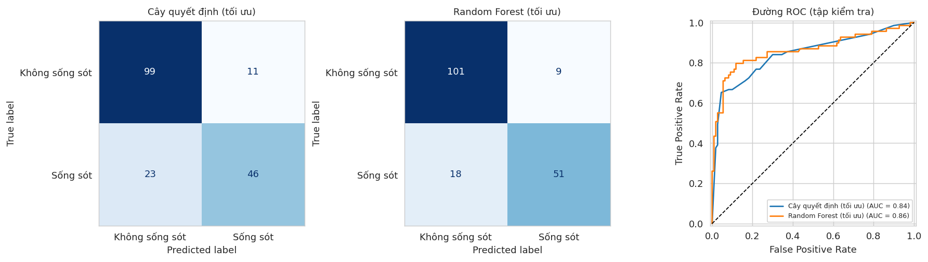
Hình 6. Ma trận nhầm lẫn và đường ROC trên tập kiểm tra
precision recall f1-score support

Không sống sót 0.8487 0.9182 0.8821 110
Sống sót 0.8500 0.7391 0.7907 69

accuracy 0.8492 179
macro avg 0.8494 0.8287 0.8364 179
weighted avg 0.8492 0.8492 0.8469 179

2.11. Dự đoán trên test.csv
test.csv không có nhãn, nên chỉ áp dụng cùng quy trình tiền xử lý rồi dự đoán và lưu kết quả vào titanic_submission.csv.
X_test = impute_and_encode(engineer_features(test_df), feature_names)
submission = pd.DataFrame({'PassengerId': test_df['PassengerId'],
'Survived': rf_best.predict(X_test)})
submission.to_csv('titanic_submission.csv', index=False)
print('Số dự đoán:', len(submission))
print(submission['Survived'].value_counts().rename({0: 'Không sống sót', 1: 'Sống sót'}))
display(submission.head())

Kết quả:
Số dự đoán: 418
Survived
Không sống sót 261
Sống sót 157
Name: count, dtype: int64

PassengerId | Survived
892 | 0
893 | 0
894 | 0
895 | 0
896 | 1
Bảng 12. Năm dự đoán đầu tiên trên test.csv

2.12. Nhận xét
- Dữ liệu: Age thiếu 19,9%, Cabin thiếu 77,1%, Embarked thiếu 2 dòng; không có dòng trùng lặp. Lớp "sống sót" chiếm 38,4% nên dữ liệu hơi lệch nhưng chưa nghiêm trọng.
- Cây quyết định: khi tăng max_depth từ 1 lên 12, ROC AUC trên tập huấn luyện tăng liên tục (0,787 → 0,992) trong khi ROC AUC kiểm định chéo đạt đỉnh ở độ sâu 3 (0,862) rồi giảm xuống 0,778. Đây là dấu hiệu overfitting: cây càng sâu càng học thuộc dữ liệu huấn luyện. Lưới mở rộng chọn criterion='entropy', max_depth=5, min_samples_leaf=10 (AUC CV 0,864), chỉ nhỉnh hơn 0,002 so với cây độ sâu 3.
- Rừng cây: AUC kiểm định chéo chỉ tăng từ 0,864 (10 cây) lên 0,875 (90 cây) và gần như phẳng sau khoảng 20 cây, trong khi thời gian huấn luyện tăng gần tuyến tính (0,016 s → 0,159 s). Sai số chuẩn khoảng 0,03 lớn hơn nhiều so với chênh lệch giữa các mức, nên không nên chọn quá nhiều cây. Sau khi tinh chỉnh, mô hình tốt nhất có max_depth=7, max_features=0.5, min_samples_leaf=1, AUC CV 0,877.
- Đặc trưng quan trọng: Title_Mr (0,268), Sex (0,172), Fare (0,137), Age (0,119), Pclass (0,086). Điều này khớp với EDA: phụ nữ và hành khách hạng vé cao có tỉ lệ sống sót cao hơn.
- So sánh trên tập kiểm tra (179 hành khách): Random Forest đạt accuracy 0,849 và ROC AUC 0,862, cao hơn cây quyết định tối ưu (0,810 và 0,845); recall của lớp "sống sót" tăng từ 0,667 lên 0,739. Tuy nhiên Random Forest vẫn còn chênh lệch giữa tập huấn luyện (accuracy 0,913) và tập kiểm tra (0,849), tức vẫn overfitting ở mức vừa phải. Tập kiểm tra nhỏ nên chênh lệch vài điểm phần trăm chưa chắc có ý nghĩa thống kê.
- Dự đoán `test.csv`: 157/418 hành khách (37,6%) được dự đoán sống sót, gần với tỉ lệ 38,4% của tập huấn luyện. Vì test.csv không có nhãn nên không tính được độ chính xác trên tập này.

3. Bộ dữ liệu 2: Bệnh tiểu đường (Diabetes)

3.1. Mô tả tổng quan
Tệp diabetes_prediction_dataset.csv gồm 100.000 dòng và 9 cột, mỗi dòng là hồ sơ của một bệnh nhân. Cột diabetes là nhãn nhị phân (1: mắc bệnh, 0: không mắc), 8 cột còn lại là thông tin nhân khẩu học và chỉ số lâm sàng.
STT | Tên cột | Ý nghĩa | Kiểu dữ liệu
1 | gender | Giới tính: Female, Male, Other | chuỗi
2 | age | Tuổi (năm) | float64
3 | hypertension | Tăng huyết áp: 0 = không, 1 = có | int64
4 | heart_disease | Bệnh tim: 0 = không, 1 = có | int64
5 | smoking_history | Tiền sử hút thuốc: never, former, current, not current, ever, No Info | chuỗi
6 | bmi | Chỉ số khối cơ thể | float64
7 | HbA1c_level | Mức HbA1c (đường huyết trung bình trong 2–3 tháng gần đây) | float64
8 | blood_glucose_level | Nồng độ glucose trong máu | int64
9 | diabetes | Mắc tiểu đường (biến mục tiêu): 0 = không, 1 = có | int64
Bảng 13. Các thuộc tính của bộ dữ liệu Diabetes (ý nghĩa theo tài liệu chuẩn của bộ dữ liệu)

3.2. Đọc dữ liệu
df = pd.read_csv(f'{DATA_DIR}/diabetes_prediction_dataset.csv')
print(f'Kích thước dữ liệu: {df.shape}')
display(df.head())
df.info()

Kết quả:
Kích thước dữ liệu: (100000, 9)

Cột | 0 | 1 | 2 | 3 | 4
gender | Female | Female | Male | Female | Male
age | 80 | 54 | 28 | 36 | 76
hypertension | 0 | 0 | 0 | 0 | 1
heart_disease | 1 | 0 | 0 | 0 | 1
smoking_history | never | No Info | never | current | current
bmi | 25.19 | 27.32 | 27.32 | 23.45 | 20.14
HbA1c_level | 6.6 | 6.6 | 5.7 | 5 | 4.8
blood_glucose_level | 140 | 80 | 158 | 155 | 155
diabetes | 0 | 0 | 0 | 0 | 0
Bảng 14. Năm dòng đầu của dữ liệu bệnh tiểu đường (hiển thị theo chiều dọc)
<class 'pandas.DataFrame'>
RangeIndex: 100000 entries, 0 to 99999
Data columns (total 9 columns):
# Column Non-Null Count Dtype
--- ------ -------------- -----
0 gender 100000 non-null str
1 age 100000 non-null float64
2 hypertension 100000 non-null int64
3 heart_disease 100000 non-null int64
4 smoking_history 100000 non-null str
5 bmi 100000 non-null float64
6 HbA1c_level 100000 non-null float64
7 blood_glucose_level 100000 non-null int64
8 diabetes 100000 non-null int64
dtypes: float64(3), int64(4), str(2)
memory usage: 6.9 MB

3.3. Kiểm tra chất lượng dữ liệu
print('Số giá trị thiếu mỗi cột:'); print(df.isnull().sum().to_string())
print('\nSố dòng trùng lặp:', df.duplicated().sum())
print('\nPhân bố giới tính:'); print(df['gender'].value_counts().to_string())
print('\nPhân bố tiền sử hút thuốc:'); print(df['smoking_history'].value_counts().to_string())
print('\nTỉ lệ các lớp của biến mục tiêu:')
print(df['diabetes'].value_counts(normalize=True).round(4).to_string())
display(df.describe().T.round(3))

Kết quả:
Số giá trị thiếu mỗi cột:
gender 0
age 0
hypertension 0
heart_disease 0
smoking_history 0
bmi 0
HbA1c_level 0
blood_glucose_level 0
diabetes 0

Số dòng trùng lặp: 3854

Phân bố giới tính:
gender
Female 58552
Male 41430
Other 18

Phân bố tiền sử hút thuốc:
smoking_history
No Info 35816
never 35095
former 9352
current 9286
not current 6447
ever 4004

Tỉ lệ các lớp của biến mục tiêu:
diabetes
0 0.915
1 0.085

 | count | mean | std | min | 25% | 50% | 75% | max
age | 100000 | 41.886 | 22.517 | 0.08 | 24 | 43 | 60 | 80
hypertension | 100000 | 0.075 | 0.263 | 0 | 0 | 0 | 0 | 1
heart_disease | 100000 | 0.039 | 0.195 | 0 | 0 | 0 | 0 | 1
bmi | 100000 | 27.321 | 6.637 | 10.01 | 23.63 | 27.32 | 29.58 | 95.69
HbA1c_level | 100000 | 5.528 | 1.071 | 3.5 | 4.8 | 5.8 | 6.2 | 9
blood_glucose_level | 100000 | 138.058 | 40.708 | 80 | 100 | 140 | 159 | 300
diabetes | 100000 | 0.085 | 0.279 | 0 | 0 | 0 | 0 | 1
Bảng 15. Thống kê mô tả các cột số
- Không có giá trị thiếu. Có 3.854 dòng trùng lặp (3,9%).
- smoking_history có 35.816 dòng ở nhóm No Info (35,8%), được giữ lại như một giá trị riêng; gender có 18 dòng Other (rất ít).
- Lớp mắc bệnh chỉ chiếm 8,5%: dữ liệu mất cân bằng.

3.4. Loại bỏ dữ liệu trùng lặp
df = df.drop_duplicates().reset_index(drop=True)
print('Kích thước sau khi loại bỏ trùng lặp:', df.shape)
print('Tỉ lệ mắc bệnh:', round(df['diabetes'].mean(), 4))

Kết quả:
Kích thước sau khi loại bỏ trùng lặp: (96146, 9)
Tỉ lệ mắc bệnh: 0.0882

Sau khi loại bỏ còn 96.146 dòng; tỉ lệ mắc bệnh là 8,82%. Việc này tránh để cùng một bản ghi xuất hiện đồng thời ở tập huấn luyện và tập kiểm tra.

3.5. Khám phá dữ liệu (EDA)
eda = df.assign(Label=df['diabetes'].map({0: 'Không mắc', 1: 'Mắc bệnh'}))
fig, axs = plt.subplots(1, 4, figsize=(16, 3.8))
sns.countplot(data=eda, x='Label', ax=axs[0]); axs[0].set_title('Phân bố biến mục tiêu'); axs[0].set_xlabel('')
sns.boxplot(data=eda, x='Label', y='HbA1c_level', ax=axs[1]); axs[1].set_title('HbA1c theo nhóm'); axs[1].set_xlabel('')
sns.boxplot(data=eda, x='Label', y='blood_glucose_level', ax=axs[2]); axs[2].set_title('Đường huyết theo nhóm'); axs[2].set_xlabel('')
age_rate = df.groupby(pd.cut(df['age'], [0, 20, 40, 60, 80]), observed=True)['diabetes'].mean()
age_rate.plot.bar(ax=axs[3], rot=0); axs[3].set_title('Tỉ lệ mắc bệnh theo nhóm tuổi'); axs[3].set_xlabel('')
plt.tight_layout(); plt.show()

Kết quả:
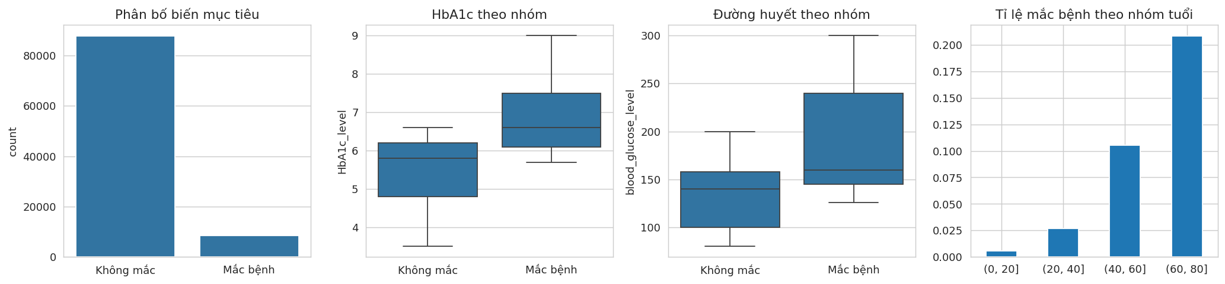
Hình 7. Phân bố nhãn, HbA1c và đường huyết theo nhóm, tỉ lệ mắc bệnh theo tuổi
plt.figure(figsize=(6.5, 4.8))
sns.heatmap(df.select_dtypes('number').corr(), annot=True, fmt='.2f', cmap='coolwarm', center=0)
plt.title('Ma trận tương quan các biến số'); plt.tight_layout(); plt.show()

Kết quả:
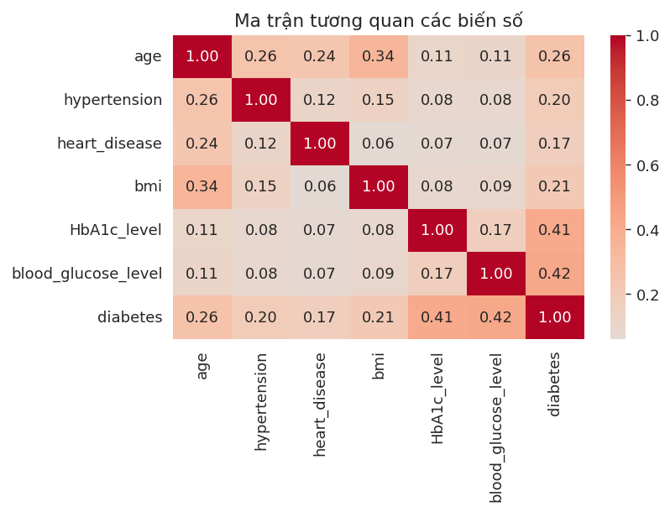
Hình 8. Ma trận tương quan các biến số
- Nhóm mắc bệnh có HbA1c và đường huyết cao rõ rệt (trung bình 6,93 và 194,0 so với 5,40 và 132,8 ở nhóm không mắc bệnh).
- Tỉ lệ mắc bệnh tăng theo tuổi: 0,6% (≤ 20 tuổi), 2,7% (20–40), 10,5% (40–60), 20,8% (60–80).
- Tương quan với nhãn cao nhất ở blood_glucose_level (0,42) và HbA1c_level (0,41).

3.6. Tiền xử lý dữ liệu
- One-hot cho gender và smoking_history.
- Chia 80:20 có phân tầng theo nhãn để giữ nguyên tỉ lệ mắc bệnh ở hai tập.
- Không cần chuẩn hóa vì cây và rừng cây không phụ thuộc thang đo.
Xd = pd.get_dummies(df.drop(columns='diabetes'), columns=['gender', 'smoking_history'], dtype=int)
yd = df['diabetes']
Xd_train, Xd_valid, yd_train, yd_valid = train_test_split(
Xd, yd, test_size=0.2, random_state=RANDOM_STATE, stratify=yd)
feature_names_d = Xd.columns.tolist()
print('Tập huấn luyện:', Xd_train.shape, '| Tập kiểm tra:', Xd_valid.shape)
print('Tỉ lệ mắc bệnh - train: %.4f | valid: %.4f' % (yd_train.mean(), yd_valid.mean()))
print('Các đặc trưng:', feature_names_d)

Kết quả:
Tập huấn luyện: (76916, 15) | Tập kiểm tra: (19230, 15)
Tỉ lệ mắc bệnh - train: 0.0882 | valid: 0.0882
Các đặc trưng: ['age', 'hypertension', 'heart_disease', 'bmi', 'HbA1c_level', 'blood_glucose_level', 'gender_Female', 'gender_Male', 'gender_Other', 'smoking_history_No Info', 'smoking_history_current', 'smoking_history_ever', 'smoking_history_former', 'smoking_history_never', 'smoking_history_not current']

3.7. Nhiệm vụ 1: Xây dựng cây quyết định
dt_d = tree.DecisionTreeClassifier(max_depth=2, random_state=RANDOM_STATE)
dt_d.fit(Xd_train, yd_train)
print(f'Accuracy tập huấn luyện: {dt_d.score(Xd_train, yd_train):.4f}')
print(f'Accuracy tập kiểm tra : {dt_d.score(Xd_valid, yd_valid):.4f}')
show_tree(dt_d, feature_names_d, ['Không mắc', 'Mắc bệnh'])

Kết quả:
Accuracy tập huấn luyện: 0.9707
Accuracy tập kiểm tra : 0.9711

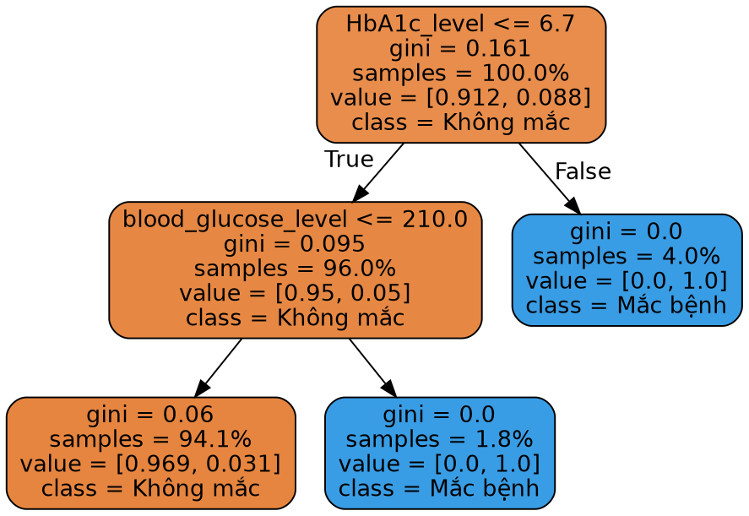
Hình 9. Cây quyết định độ sâu 2 trên dữ liệu bệnh tiểu đường
Cây độ sâu 2 chia theo HbA1c_level và blood_glucose_level, đạt accuracy 0,971 nhưng chủ yếu nhờ lớp không mắc bệnh chiếm đa số, nên cần xem thêm recall và ROC AUC ở các bước sau.

3.8. Nhiệm vụ 2: Tìm tham số tối ưu cho cây quyết định bằng GridSearchCV
params = {'max_depth': [1, 2, 4, 6, 8, 10, 12]}
cv_dt_d = GridSearchCV(tree.DecisionTreeClassifier(random_state=RANDOM_STATE),
param_grid=params, scoring='roc_auc', n_jobs=-1, refit=True,
cv=N_FOLDS, verbose=1, error_score=np.nan, return_train_score=True)
cv_dt_d.fit(Xd_train, yd_train)

print('Tham số tốt nhất:', cv_dt_d.best_params_, '| ROC AUC (CV):', round(cv_dt_d.best_score_, 4))
res = pd.DataFrame(cv_dt_d.cv_results_)
display(res[['param_max_depth', 'mean_train_score', 'mean_test_score', 'std_test_score']].round(4))

Kết quả:
Fitting 4 folds for each of 7 candidates, totalling 28 fits
Tham số tốt nhất: {'max_depth': 10} | ROC AUC (CV): 0.9725

param_max_depth | mean_train_score | mean_test_score | std_test_score
1 | 0.7291 | 0.7291 | 0.0059
2 | 0.8338 | 0.8338 | 0.0022
4 | 0.9351 | 0.9336 | 0.0041
6 | 0.9650 | 0.9631 | 0.0019
8 | 0.9738 | 0.9723 | 0.0013
10 | 0.9772 | 0.9725 | 0.0011
12 | 0.9807 | 0.9651 | 0.0022
Bảng 16. Kết quả GridSearchCV theo độ sâu của cây
plot_depth_curve(cv_dt_d)

Kết quả:
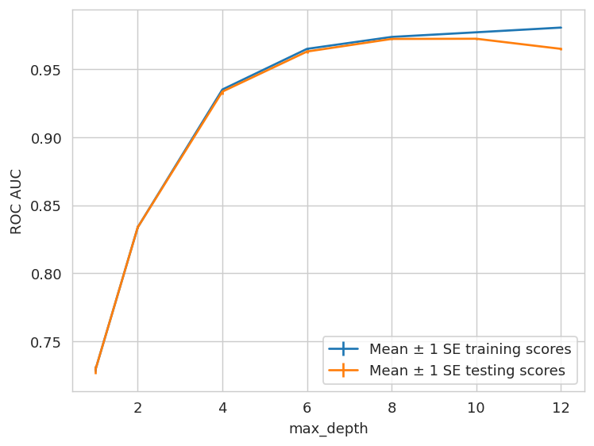
Hình 10. ROC AUC của cây quyết định theo độ sâu (huấn luyện và kiểm định chéo)
params2 = {'max_depth': [3, 4, 5, 6, 7, 8],
'min_samples_leaf': [1, 10, 50, 100],
'criterion': ['gini', 'entropy']}
cv_dt_d2 = GridSearchCV(tree.DecisionTreeClassifier(random_state=RANDOM_STATE),
param_grid=params2, scoring='roc_auc', n_jobs=-1,
cv=N_FOLDS, return_train_score=True)
cv_dt_d2.fit(Xd_train, yd_train)
dt_best_d = cv_dt_d2.best_estimator_
print('Tham số tốt nhất:', cv_dt_d2.best_params_)
print('ROC AUC (CV) :', round(cv_dt_d2.best_score_, 4))

Kết quả:
Tham số tốt nhất: {'criterion': 'gini', 'max_depth': 8, 'min_samples_leaf': 100}
ROC AUC (CV) : 0.9726

3.9. Nhiệm vụ 3: Xây dựng rừng cây (Random Forest)
rf_d = RandomForestClassifier(n_estimators=10, criterion='gini', max_depth=8,
min_samples_split=2, min_samples_leaf=1,
max_features='sqrt', bootstrap=True, n_jobs=-1,
random_state=4)
rf_params_ex = {'n_estimators': list(range(10, 110, 10))}
cv_rf_d = GridSearchCV(rf_d, param_grid=rf_params_ex, scoring='roc_auc', n_jobs=None,
refit=True, cv=N_FOLDS, verbose=1, error_score=np.nan,
return_train_score=True)
cv_rf_d.fit(Xd_train, yd_train)
print('Tham số tốt nhất:', cv_rf_d.best_params_, '| ROC AUC (CV):', round(cv_rf_d.best_score_, 4))
res = pd.DataFrame(cv_rf_d.cv_results_)
display(res[['param_n_estimators', 'mean_fit_time', 'mean_test_score', 'std_test_score']].round(4))

Kết quả:
Fitting 4 folds for each of 10 candidates, totalling 40 fits
Tham số tốt nhất: {'n_estimators': 60} | ROC AUC (CV): 0.9651

param_n_estimators | mean_fit_time | mean_test_score | std_test_score
10 | 0.2926 | 0.9632 | 0.0037
20 | 0.5292 | 0.9644 | 0.0030
30 | 0.7446 | 0.9647 | 0.0025
40 | 1.0139 | 0.9648 | 0.0026
50 | 1.4068 | 0.9647 | 0.0028
60 | 1.6279 | 0.9651 | 0.0026
70 | 1.7660 | 0.9651 | 0.0025
80 | 1.9533 | 0.9651 | 0.0025
90 | 2.1068 | 0.9648 | 0.0026
100 | 2.1915 | 0.9646 | 0.0026
Bảng 17. Kết quả GridSearchCV theo số cây trong rừng
plot_rf_curve(cv_rf_d)

Kết quả:
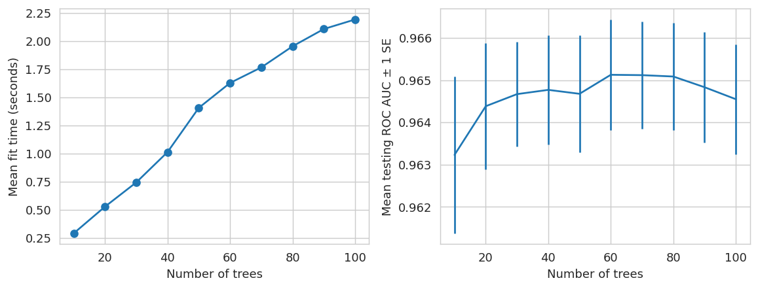
Hình 11. Thời gian huấn luyện trung bình và ROC AUC kiểm định theo số cây
best_n_d = cv_rf_d.best_params_['n_estimators']
rf_d2 = RandomForestClassifier(n_estimators=best_n_d, max_features='sqrt', n_jobs=-1, random_state=4)
rf_params2 = {'max_depth': [6, 8, 10, 12],
'min_samples_leaf': [1, 5, 20]}
cv_rf_d2 = GridSearchCV(rf_d2, param_grid=rf_params2, scoring='roc_auc',
cv=N_FOLDS, return_train_score=True)
cv_rf_d2.fit(Xd_train, yd_train)
rf_best_d = cv_rf_d2.best_estimator_
print('Tham số tốt nhất:', cv_rf_d2.best_params_)
print('ROC AUC (CV) :', round(cv_rf_d2.best_score_, 4))

Kết quả:
Tham số tốt nhất: {'max_depth': 12, 'min_samples_leaf': 5}
ROC AUC (CV) : 0.9711

3.10. Mức độ quan trọng của từng đặc trưng
imp_rf_d = plot_importance(rf_best_d, feature_names_d, 'Feature importance - Random Forest (Diabetes)')
print(imp_rf_d.head(6).round(4))

Kết quả:
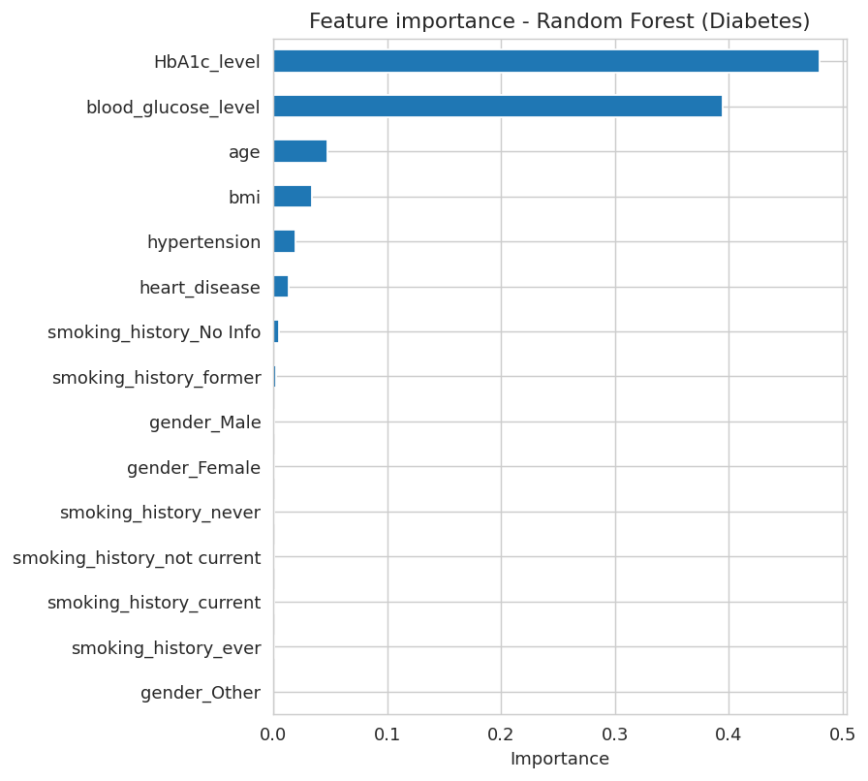
Hình 12. Độ quan trọng của đặc trưng trong Random Forest (Diabetes)
HbA1c_level 0.4800
blood_glucose_level 0.3944
age 0.0479
bmi 0.0336
hypertension 0.0196
heart_disease 0.0133
dtype: float64

3.11. Đánh giá và so sánh mô hình trên tập kiểm tra
Do dữ liệu mất cân bằng, ngoài accuracy cần đặc biệt xem recall của lớp mắc bệnh. Mô hình thứ tư là Random Forest với class_weight='balanced'.
rf_bal_d = RandomForestClassifier(n_estimators=best_n_d, max_depth=cv_rf_d2.best_params_['max_depth'],
min_samples_leaf=cv_rf_d2.best_params_['min_samples_leaf'],
class_weight='balanced', n_jobs=-1, random_state=4)
rf_bal_d.fit(Xd_train, yd_train)

results_d = pd.concat([
evaluate(dt_d, Xd_train, yd_train, Xd_valid, yd_valid, 'Cây quyết định (depth=2)'),
evaluate(dt_best_d, Xd_train, yd_train, Xd_valid, yd_valid, 'Cây quyết định (tối ưu)'),
evaluate(rf_best_d, Xd_train, yd_train, Xd_valid, yd_valid, 'Random Forest (tối ưu)'),
evaluate(rf_bal_d, Xd_train, yd_train, Xd_valid, yd_valid, 'Random Forest (balanced)'),
], ignore_index=True)
display(results_d.round(4))

Kết quả:
model | tập | accuracy | precision | recall | f1 | roc_auc
Cây quyết định (depth=2) | train | 0.9707 | 1 | 0.6677 | 0.8007 | 0.8338
Cây quyết định (depth=2) | valid | 0.9711 | 1 | 0.6722 | 0.8039 | 0.8361
Cây quyết định (tối ưu) | train | 0.9709 | 0.9907 | 0.6762 | 0.8038 | 0.9737
Cây quyết định (tối ưu) | valid | 0.9709 | 0.9913 | 0.6757 | 0.8036 | 0.9732
Random Forest (tối ưu) | train | 0.9710 | 1 | 0.6708 | 0.8030 | 0.9792
Random Forest (tối ưu) | valid | 0.9713 | 0.9991 | 0.6751 | 0.8058 | 0.9740
Random Forest (balanced) | train | 0.9165 | 0.5151 | 0.9176 | 0.6598 | 0.9816
Random Forest (balanced) | valid | 0.9118 | 0.4998 | 0.8992 | 0.6425 | 0.9772
Bảng 18. So sánh các mô hình trên tập huấn luyện và tập kiểm tra
plot_confusion_and_roc({'Cây quyết định (tối ưu)': dt_best_d,
'Random Forest (tối ưu)': rf_best_d,
'Random Forest (balanced)': rf_bal_d},
Xd_valid, yd_valid, ['Không mắc', 'Mắc bệnh'])
print('--- Random Forest (tối ưu) ---')
print(classification_report(yd_valid, rf_best_d.predict(Xd_valid), target_names=['Không mắc', 'Mắc bệnh'], digits=4))
print('--- Random Forest (balanced) ---')
print(classification_report(yd_valid, rf_bal_d.predict(Xd_valid), target_names=['Không mắc', 'Mắc bệnh'], digits=4))

Kết quả:
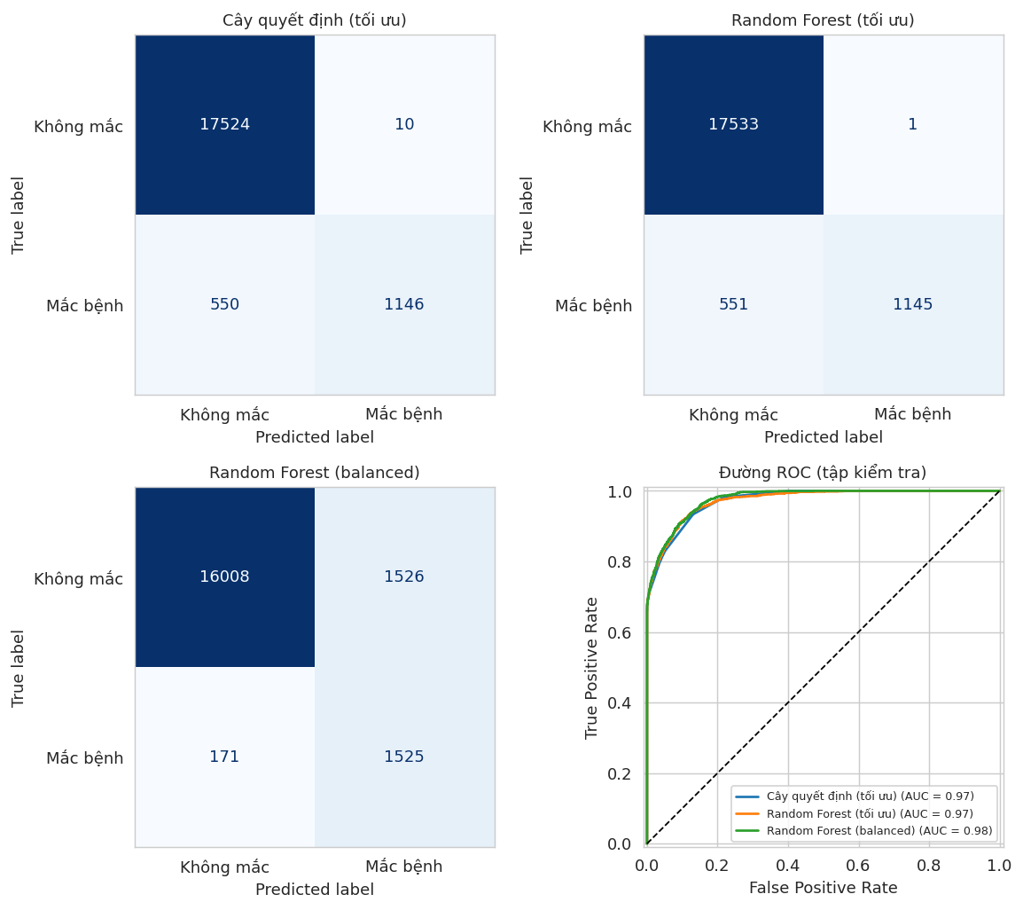
Hình 13. Ma trận nhầm lẫn và đường ROC trên tập kiểm tra
--- Random Forest (tối ưu) ---
precision recall f1-score support

Không mắc 0.9695 0.9999 0.9845 17534
Mắc bệnh 0.9991 0.6751 0.8058 1696

accuracy 0.9713 19230
macro avg 0.9843 0.8375 0.8951 19230
weighted avg 0.9721 0.9713 0.9687 19230

--- Random Forest (balanced) ---
precision recall f1-score support

Không mắc 0.9894 0.9130 0.9497 17534
Mắc bệnh 0.4998 0.8992 0.6425 1696

accuracy 0.9118 19230
macro avg 0.7446 0.9061 0.7961 19230
weighted avg 0.9463 0.9118 0.9226 19230

3.12. Nhận xét
- Dữ liệu: không có giá trị thiếu nhưng có 3.854 dòng trùng lặp (3,9%), sau khi loại bỏ còn 96.146 dòng. Lớp "mắc bệnh" chỉ chiếm 8,8% nên dữ liệu mất cân bằng, vì vậy phải chia tập có phân tầng và không thể chỉ dựa vào accuracy.
- Đặc trưng chi phối: HbA1c_level (0,480) và blood_glucose_level (0,394) chiếm hơn 87% tổng độ quan trọng; tuổi, BMI, tăng huyết áp, bệnh tim đóng góp rất ít. Kiểm tra trực tiếp trên dữ liệu cho thấy mọi bản ghi có HbA1c ≥ 6,8 hoặc đường huyết > 200 đều mắc bệnh.
- Cây quyết định: cây độ sâu 2 đã đạt accuracy 0,971, nhưng ROC AUC chỉ 0,836. ROC AUC kiểm định chéo tăng mạnh đến độ sâu 8–10 (0,972), sau đó giảm ở độ sâu 12 (0,965) trong khi điểm huấn luyện vẫn tăng (0,981), tức bắt đầu overfitting nhẹ. Lưới mở rộng chọn max_depth=8, min_samples_leaf=100 (AUC CV 0,9726).
- Rừng cây: AUC kiểm định chéo gần như phẳng từ khoảng 30 cây (0,9647 → 0,9651), còn thời gian huấn luyện tăng từ 0,31 s lên 2,36 s khi dùng 100 cây. Mô hình tinh chỉnh có max_depth=12, min_samples_leaf=5 (AUC CV 0,9711).
- Rừng cây không vượt trội cây quyết định ở bài này: trên tập kiểm tra, cây tối ưu đạt accuracy 0,9709, ROC AUC 0,9732; Random Forest đạt 0,9713 và 0,9740. Chênh lệch gần như không đáng kể, vì tín hiệu chính nằm ở hai đặc trưng và dữ liệu đủ lớn để một cây đơn lẻ đã học tốt.
- Điểm yếu cần chú ý: cả hai mô hình có precision rất cao (≈ 0,99–1,00) nhưng recall của lớp mắc bệnh chỉ khoảng 0,675, nghĩa là bỏ sót khoảng một phần ba ca bệnh. Trong nhóm HbA1c từ 5,7 đến 6,6, tỉ lệ mắc bệnh chỉ khoảng 8% và gần như không đổi theo giá trị HbA1c, nên các đặc trưng hiện có không tách được nhóm này.
- Đánh đổi precision/recall: Random Forest với class_weight='balanced' nâng recall lên 0,899 nhưng precision giảm còn 0,500 và accuracy giảm còn 0,912. Trong sàng lọc y tế, ưu tiên bắt được ca bệnh (recall cao) thường quan trọng hơn, nhưng cái giá là nhiều cảnh báo nhầm hơn.

4. Kết luận chung
 | Titanic | Diabetes
Độ sâu cây tốt nhất (CV) | 3 (lưới mở rộng: 5) | 8–10
Mô hình tốt hơn trên tập kiểm tra | Random Forest (accuracy 0,849 so với 0,810) | Gần như ngang nhau (accuracy 0,9713 so với 0,9709)
Vấn đề chính | Overfitting khi cây sâu; tập dữ liệu nhỏ | Mất cân bằng lớp; recall lớp mắc bệnh chỉ 0,675
Cách cải thiện đã thử | Tinh chỉnh min_samples_leaf, max_features | class_weight='balanced' (recall 0,899, precision 0,500)
Bảng 19. Tổng hợp kết quả hai bài thực hành
- Cây quyết định dễ giải thích nhưng rất nhạy với độ sâu; cần dùng kiểm định chéo và so sánh điểm huấn luyện với điểm kiểm định để phát hiện overfitting.
- Random Forest giảm phương sai và thường ổn định hơn, nhưng lợi ích phụ thuộc vào dữ liệu: rõ ở Titanic, không đáng kể ở Diabetes.
- Với dữ liệu mất cân bằng cần chọn thước đo phù hợp (recall, F1, ROC AUC) thay vì chỉ accuracy, và cân nhắc đánh đổi giữa precision và recall theo mục tiêu sử dụng.
- Kết quả trên Titanic dựa trên tập kiểm tra chỉ 179 mẫu nên chênh lệch vài điểm phần trăm giữa các mô hình cần được hiểu thận trọng.

Phụ lục: Các hàm dùng chung
Các hàm này được định nghĩa một lần trong notebook và dùng cho cả hai bài thực hành.
def evaluate(model, X_tr, y_tr, X_va, y_va, name):
"""Trả về bảng chỉ số trên tập huấn luyện và tập kiểm tra (để phát hiện overfitting)."""
rows = []
for split, X_, y_ in (('train', X_tr, y_tr), ('valid', X_va, y_va)):
pred = model.predict(X_)
proba = model.predict_proba(X_)[:, 1]
rows.append({'model': name, 'tập': split,
'accuracy': accuracy_score(y_, pred),
'precision': precision_score(y_, pred, zero_division=0),
'recall': recall_score(y_, pred),
'f1': f1_score(y_, pred),
'roc_auc': roc_auc_score(y_, proba)})
return pd.DataFrame(rows)

def show_tree(model, feature_names, class_names):
dot_data = tree.export_graphviz(model, out_file=None, filled=True, rounded=True,
feature_names=feature_names, proportion=True,
class_names=class_names)
return graphviz.Source(dot_data)

def plot_depth_curve(cv):
res = pd.DataFrame(cv.cv_results_)
depth = res['param_max_depth'].astype(int)
ax = plt.axes()
ax.errorbar(depth, res['mean_train_score'], yerr=res['std_train_score'] / np.sqrt(N_FOLDS),
label='Mean ± 1 SE training scores')
ax.errorbar(depth, res['mean_test_score'], yerr=res['std_test_score'] / np.sqrt(N_FOLDS),
label='Mean ± 1 SE testing scores')
ax.legend()
plt.xlabel('max_depth'); plt.ylabel('ROC AUC')
plt.show()

def plot_rf_curve(cv):
res = pd.DataFrame(cv.cv_results_)
n_trees = res['param_n_estimators'].astype(int)
fig, axs = plt.subplots(nrows=1, ncols=2, figsize=(9, 3.5))
axs[0].plot(n_trees, res['mean_fit_time'], '-o')
axs[0].set_xlabel('Number of trees'); axs[0].set_ylabel('Mean fit time (seconds)')
axs[1].errorbar(n_trees, res['mean_test_score'], yerr=res['std_test_score'] / np.sqrt(N_FOLDS))
axs[1].set_xlabel('Number of trees'); axs[1].set_ylabel('Mean testing ROC AUC ± 1 SE')
plt.tight_layout(); plt.show()

def plot_importance(model, names, title):
imp = pd.Series(model.feature_importances_, index=names).sort_values()
imp.plot.barh(figsize=(7, 0.32 * len(imp) + 1.5))
plt.title(title); plt.xlabel('Importance')
plt.tight_layout(); plt.show()
return imp.sort_values(ascending=False)

def plot_confusion_and_roc(models, X_va, y_va, labels):
n_panels = len(models) + 1 # mỗi mô hình một ma trận + một biểu đồ ROC
ncols = 3 if n_panels <= 3 else 2
nrows = int(np.ceil(n_panels / ncols))
fig, axs = plt.subplots(nrows, ncols, figsize=(4.6 * ncols, 4.0 * nrows))
axs = np.atleast_1d(axs).ravel()
for ax, (name, m) in zip(axs, models.items()):
ConfusionMatrixDisplay.from_estimator(m, X_va, y_va, display_labels=labels,
cmap='Blues', colorbar=False, ax=ax)
ax.set_title(name, fontsize=10); ax.grid(False)
roc_ax = axs[len(models)]
for name, m in models.items():
RocCurveDisplay.from_estimator(m, X_va, y_va, name=name, ax=roc_ax)
roc_ax.plot([0, 1], [0, 1], 'k--', lw=1)
roc_ax.set_title('Đường ROC (tập kiểm tra)', fontsize=10)
roc_ax.set_xlabel('False Positive Rate'); roc_ax.set_ylabel('True Positive Rate')
roc_ax.legend(loc='lower right', fontsize=7)
for ax in axs[n_panels:]: # ẩn ô thừa nếu có
ax.axis('off')
plt.tight_layout(); plt.show()

